
Ε Ι Κ Ο Ν Ο Γ Ρ Α Φ Η Μ Ε Ν Η Λ Ο Γ Ο Τ Ε Χ Ν Ι Α Γ Ι Α Π Α Ι Δ Ι Α
Η καρδιά του βασιλιά
Σειρά: Οι Περιπέτειες του Ασηλάμπα Ντελασύ
Μαριβίτα Γραμματικάκη

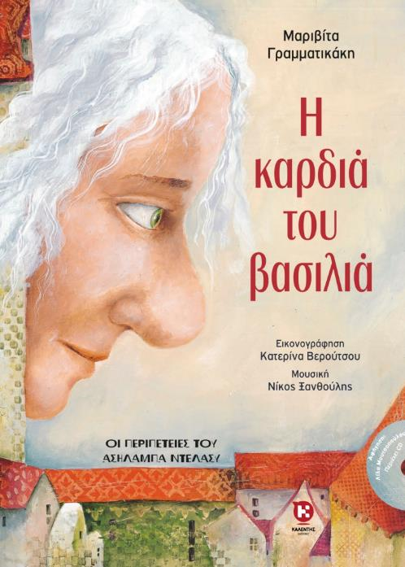

Εικονογράφηση: Κατερίνα Βερούτσου, Μουσική: Νίκος Ξανθούλης, Αφήγηση: Λίλα Μουτσοπούλου
Σελίδες: 40, Βιβλιοδεσία: δεμένο, Διάσταση: 22X31, Τιμή: 17,00 €, ISBN: 978-960-594-022-5

Ο Ασηλάμπα Ντελασύ, που δεν έλεγε όχι σε κανέναν, θα ταξιδέψει σε μια πολιτεία στην άλλη άκρη της γης, και από εκεί θα γυρίσει όλο τον κόσμο με μια δύσκολη αποστολή... Πρέπει να βρει για λογαριασμό του βασιλιά της Ουρανοχώρας την καλύτερη γυναίκα, αυτή που έχει όλες τις χάρες, για να την παντρευτεί. Πώς θα μπορέσει ο καλόψυχος γίγαντας να πραγματοποιήσει την επιθυμία του βασιλιά και ποια θα γίνει τελικά η βασίλισσα της καρδιάς του;

Το τρίτο βιβλίο της σειράς Οι περιπέτειες του Ασηλάμπα Ντελασύ, με ήρωα έναν ξεχωριστό γίγαντα, τον καλόψυχο και αγαθό Ασηλάμπα που δεν έλεγε ποτέ όχι σε κανέναν.
Η συγγραφέας και μουσικός Μαριβίτα Γραμματικάκη αφηγείται την τρίτη ιστορία του γίγαντα Ασηλάμπα, πλησιάζοντας πιο κοντά αυτή τη φορά στην παραδοσιακή αφήγηση. Η επιδέξια παραμυθένια διήγηση, ντυμένη με υπέροχες μελωδίες, μεταφέρει στους μικρούς αναγνώστες ένα σπουδαίο μήνυμα: την εμπιστοσύνη στα συναισθήματά μας που μας βοηθούν να επιλέγουμε πάντα το καλύτερο και μας οδηγούν να αναζητούμε το αληθινό, μακριά από τις ψευδαισθήσεις και την υποταγή μας στις αισθήσεις.
Η εικονογράφηση της Κατερίνας Βερούτσου, που ταξιδεύει τους μικρούς αναγνώστες στο νησί της φαντασίας, καθώς και το cd, σε μουσική του Νίκου Ξανθούλη, που συνοδεύει την έκδοση, τους μυεί στην ομορφιά της τέχνης και της μουσικής.
Για παιδιά από 6 ετών και άνω.

Η Μ Α Ρ Ι Β Ι Τ Α Γ Ρ Α Μ Μ Α Τ Ι Κ Α Κ Η γεννήθηκε στα Χανιά. Έχει σπουδάσει Βιόλα με υποτροφία στο Ωδείο Αθηνών στην τάξη της Ισμήνης Κάρτερ, απ’ όπου πήρε το δίπλωμά της το 1986 με άριστα παμψηφεί και πρώτο βραβείο. Το 1993 έγινε μόνιμη μουσικός στην Ορχήστρα της Λυρικής σκηνής και διδάσκει βιόλα στο Αττικό Ωδείο.
Παράλληλα με τη μουσική της πορεία, ασχολήθηκε από το 1983 μέχρι το 1990 με τη συγγραφή κειμένων παιδικών εκπομπών για την Ελληνική Τηλεόραση δίπλα στη Φραγκίσκη Καρόρη και έκανε επίσης την παρουσίαση της εκπομπής «Ο κόσμος της Μουσικής». Έχει ολοκληρώσει τέσσερις κύκλους σεμιναρίων δημιουργικής γραφής στο ΕΚΕΒΙ για παραμύθι, διήγημα και θέατρο. Τον Οκτώβριο του 2010 δημιούργησε το βιωματικό εργαστήρι παραμυθιού «Κόκκινη κλωστή τραγουδά ένα βιολί» και διδάσκει σε μαθητές δημοτικού, αλλά και σε εκπαιδευτικούς την τέχνη του παραμυθιού και της μουσικής ως μέσο επικοινωνίας και δημιουργίας. Το 2015 βραβεύτηκε από τη Γυναικεία Λογοτεχνική Συντροφιά για το θεατρικό της έργο για εφήβους “The game” και στo θέατρο OLVIO ανέβηκε τη σεζόν 2016-2017 το έργο της «Ο ζητιάνος και η χρυσή κλειδαρότρυπα». Από τις εκδόσεις Καλέντη κυκλοφορούν τα βιβλία της για παιδιά το «Μπλε κοχύλι» και το «Μαγικό βιολί», το οποίο παρουσιάστηκε ως θεατρικό-μουσικό έργο για παιδιά τον Μάιο του 2011 στη Λυρική Σκηνή και συνάντησε μεγάλη επιτυχία. Στη σειρά Οι περιπέτειες του Ασηλάμπα Ντελασύ κυκλοφορούν επίσης «Το αστέρι του γίγαντα», «Το νησί της χαράς» και «Η καρδιά του βασιλιά».

Η Κ Α Τ Ε Ρ Ι Ν Α Β Ε Ρ Ο Υ Τ Σ Ο Υ γεννήθηκε στην Πάτρα. Μεγάλωσε στη Β. Αμερική και σπούδασε ζωγραφική στο Concordia University of Montreal.
Εργάζεται ως εικονογράφος παιδικών βιβλίων και έχει στο ενεργητικό της περισσότερους από 150 τίτλους εκπαιδευτικών και λογοτεχνικών βιβλίων.
Είναι κάτοχος του Κρατικού Βραβείου Εικονογράφησης 2009, για το βιβλίο «Νεράιδα στο έλατο». Έχει, επίσης, βραβευτεί από τον Κύκλο του Παιδικού και Εφηβικού Βιβλίου, το 2010 για την εικονογράφηση του βιβλίου «Το ταλέντο του ήλιου» και το 2014 για το βιβλίο «Είναι κάτι που μένει».

Ο Ν Ι Κ Ο Σ Ξ Α Ν Θ Ο Υ Λ Η Σ είναι συνθέτης, Καλλιτεχνικός Διευθυντής των Μουσικών Συνόλων της ΝΕΡΙΤ, Διδάκτωρ της Μουσικής Ακαδημίας της Σόφιας, καθηγητής τρομπέτας και Ανωτέρων Θεωρητικών στο Ωδείο Αθηνών. Έχει συμμετάσχει ως σολίστ με πολλές ορχήστρες στην Ελλάδα και στο εξωτερικό. Έχει γράψει μουσική για το θέατρο («Ισμήνη», 2002, και «Ιλιάδα», 2008, με την Ασπασία Παπαθανασίου και «Ευμενίδες» με την Άννα Συνοδινού – Φεστιβάλ Επιδαύρου, 2004), ενώ έχει μεταφράσει αρχαίους Έλληνες μουσικοθεωρητικούς συγγραφείς (Κλεωνίδη, Αριστόξενο, Ανώνυμο Bellermann, εκδ. ΔΑΙΔΑΛΟΣ-ΖΑΧΑΡΟΠΟΥΛΟΣ). Υπήρξε Διευθυντής του Δημοτικού Ωδείου Καλαμάτας από το 1996 έως το 2003 και από το 2004 του Δημοτικού Ωδείου Πειραιά. Είναι καθηγητής-σύμβουλος στο Ελληνικό Ανοιχτό Πανεπιστήμιο από το 2004. Από το 2006 είναι επιστημονικός συνεργάτης της Ακαδημίας Αθηνών. Από το 2009 έως το 2012 ήταν Υπεύθυνος των Εκπαιδευτικών Προγραμμάτων της Εθνικής Λυρικής Σκηνής. Έχει εκδώσει πέντε προσωπικούς δίσκους και έχει συμμετάσχει σε τέσσερις συλλογικούς. Έχει μελοποιήσει παλαιότερους και σύγχρονους Έλληνες ποιητές παρουσιάζοντας τη δουλειά του στην Ελλάδα και στο εξωτερικό.

